# **Til alle 10. klassinger:**

# **Har du rett til skoleskyss**

# **på videregående skole til høsten?**

(**Over 6 KM avstand fra hjem/hybel til skole**)

# Da kan du søke om skolekort på nett så snart du har fått bekreftelse på at du har kommet inn på studiet.

Nordland fylkeskommune har en nettside som heter **MinSkyss** hvor alle elever som har rett til skolekyss kan søke om dette for skoleåret 2025/2026.

Logg inn på [minskyss.nfk.no](https://minskyss.nfk.no) for å søke.

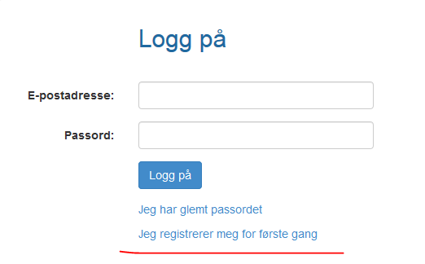

Du kan også søke via hjemmesidene til Nordland fylkeskommune:

<https://www.nfk.no/tjenester/kollektiv-og-veg/skoleskyss-i-vg-skole/>



Her ligger det også brukermanual for studentportalen i PDF-format.



I denne portalen registrerer du epostadresse, navn og adresse, skole og studium, etc.

Informasjonen automatisk blir registrert i skoleskyssystemet (Skyssweb) som alle skolene i dag bruker for å registrere skysselever. Hvis du får innvilget søknaden (bor mer enn 6 km fra skolen) vil du få svar på dette i portalen så snart søknaden er ferdigbehandlet.

**Hvis du har hatt skyss og skolekort fra før av vil kortet ditt bli oppdatert til skolestart og du kan ta kortet i bruk allerede første skoledag.**

**(Ta vare på det gamle skolekortet ditt).**

Hvis du ikke har hatt skyss fra før av vil det bli laget skolekort til deg som vi sender til skolen.

**Fordeler med portalen:**

* Du blir selvbetjent i forhold til skolekort.
* Du kan melde tapt/ødelagt kort selv i systemet.
* Du kan også oppdatere kort hvis kortet innehar manglende informasjon.
* Hvis du flytter, kan du selv endre adresse.
* Dersom du har kort i dag og søker i god tid før skolestart vil du få kortet oppdatert sånn at kortet virker på første skoledag.
* Hvis du ikke har kort fra før av vil dette bli utlevert på skolen ved oppstart (hvis du søker i god tid).

Hvis du trenger hjelp til å fylle ut søknad i studentportalen kan skolen hjelpe deg med dette.

Hvis du får noe feil med kortet etter at det er tatt i bruk kan skolen også hjelpe med dette.